# Menu Resource Directory

Navigation:

Pilih Icon **Navigator** > Menu **Resource Directory**

Description:  
Menampilkan Hirarki User di dalam Organisasi pada masing-masing Unit Bisnis.

# Menu User and Roles

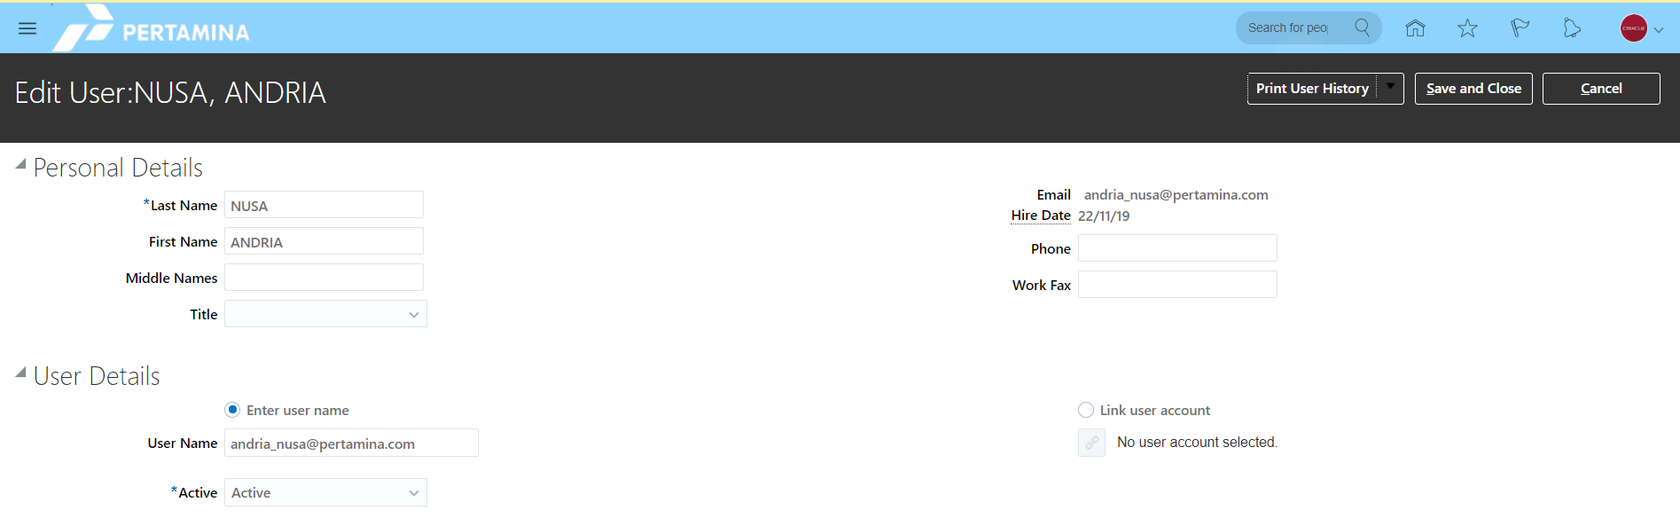

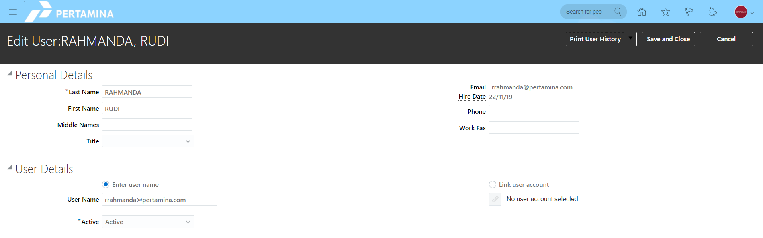

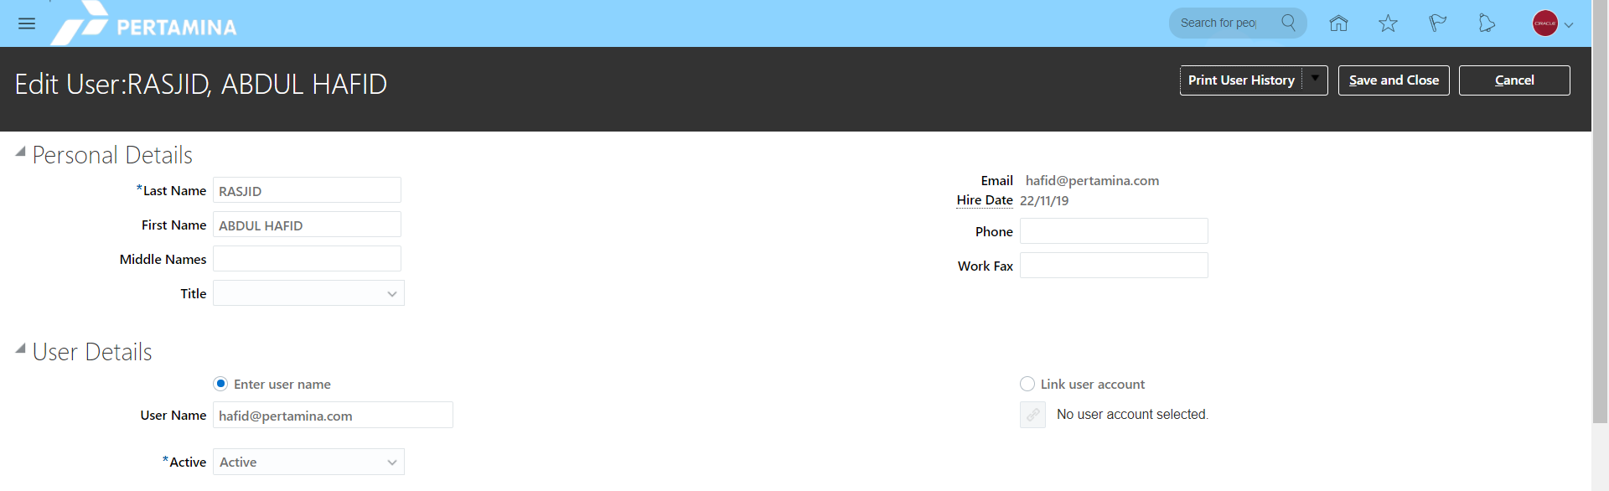

Navigation:

Pilih Icon **Navigator** > Menu **User and Roles** > Search Keyword dengan User Name

Description:  
Menampilkan Hirarki User di dalam Organisasi pada masing-masing Unit Bisnis.